**TUGAS MANDIRI**

**PENGUJIAN DENGAN BLACK BOX PADA APLIKASI DANA**

Matakuliah : Testing & Implementasi Sistem



Dibuat Oleh :

1. Tiara Yulinda Putri (2016 804 256)
2. Tengku Alfarizi
3. Dera Fatahilah

**“Sistem Informasi”**

**Semester 7**

**STMIK Insan Pembangunan**

**Jl. Raya Serang Km. 10 Pos Bitung – Tangerang**

1. **Metode Graph Based**

Graph-based merupakan graph yang mewakili hubungan antar obyek pada modul, sehingga tiap obyek dan hubungnnya tersebut dapat diuji.

Klik Menu Saldo menghasilkan

[Waktu generasi 1,4 detik]

Berisi

Dimensi Awal = Berupa List Pilihan Kartu

Diprsentasikan sebagai

Dimensi Input = Nomor Kartu, dan Jumlah TopUp

1. **Metode Equivalence Partition**

Equivalence partitioning adalah metode pengujian black-box yg memecah atau membagi domain input dari program ke dalam kelas-kelas data sehingga test case dapat diperoleh.

1. Form Bayar Listrik

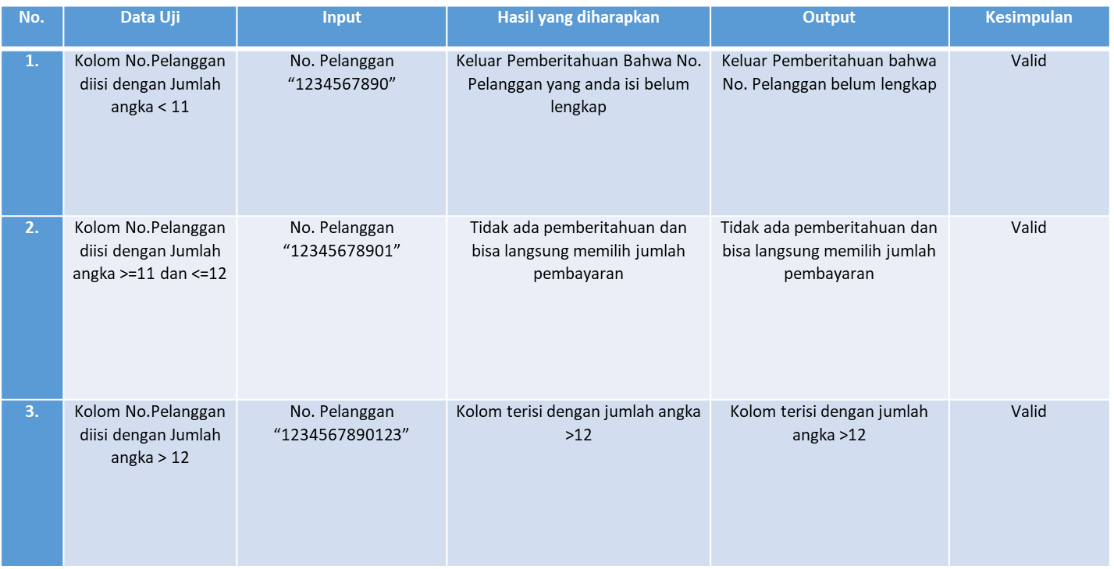

1. Form Donasi

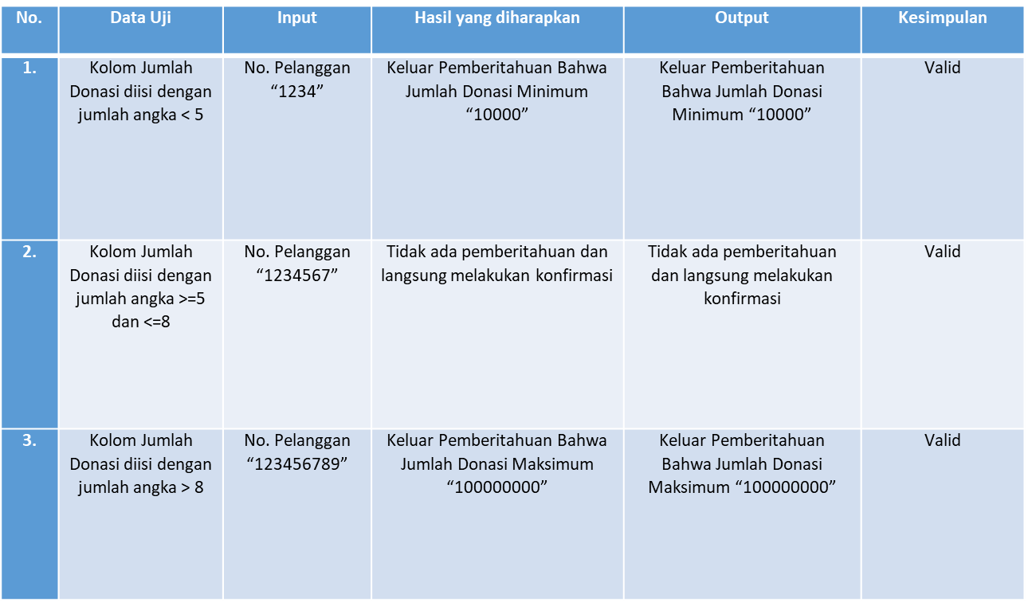

1. Form Cicilan

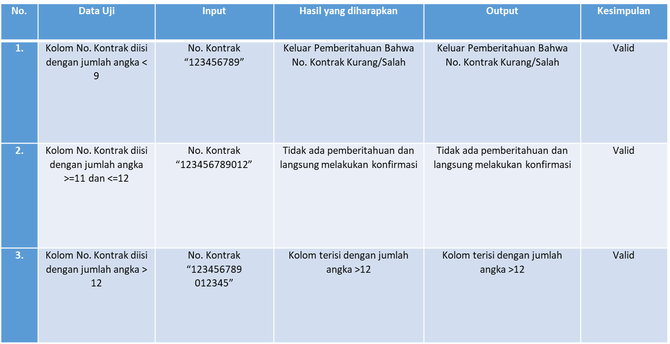

1. Form Kartu Baru

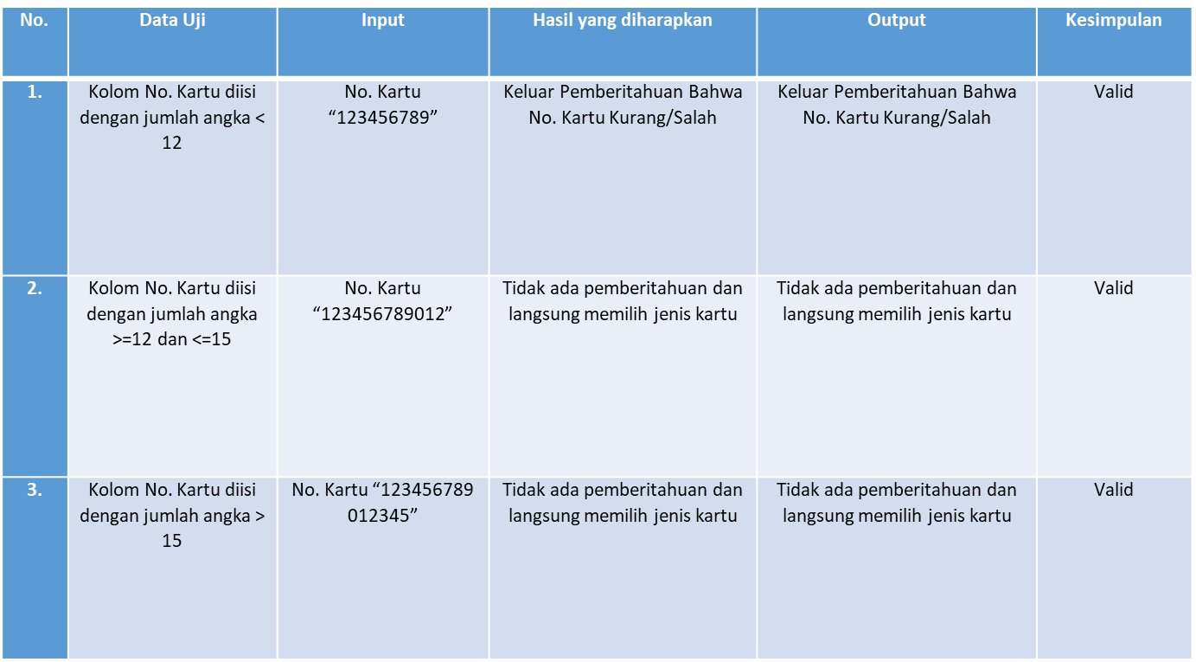

1. Form Asuransi

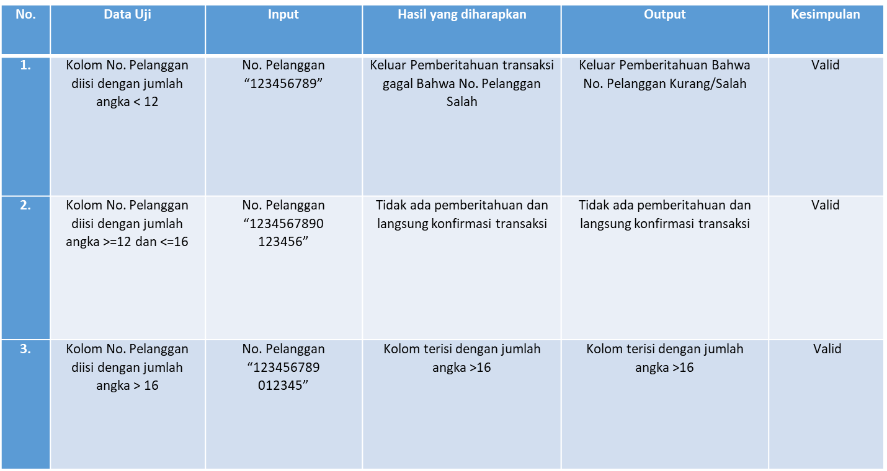

1. **Metode Boundary Value Analysis**

Boundary Value Analysis (BVA) merupakan metode yang melengkapi equivalence partitioning dengan menentukan nilai tepat di bawah dan di atas batas. Pengujian dilakukan dengan kedua metode tersebut karena belum banyak yang melakukan pengujian tersebut, serta keduanya relatif sederhana dibanding dengan tiga metode lainnya (decision table testing, state transition testing, dan use case testing) sebagai awalan pengujian.

1. Form Tarik Saldo
2. Tabel jumlah nominal

Aturan entri data A.1 : Jumlah nominal min harus 50.000.

|  |  |  |  |
| --- | --- | --- | --- |
| Data Sample | Expected Result | Result | Conclusion |
| 49.999 | F | T | Success |
| 50.000 | T | T | Success |
| 50.001 | T | T | Success |

Aturan entri data A.2 : Jumlah terdiri dari max 7 kata

|  |  |  |  |
| --- | --- | --- | --- |
| Data Sample | Expected Result | Result | Conclusion |
| 999.999 | F | F | Success |
| 1.000.000 | T | T | Success |
| 10.000.000 | F | F | Success |

1. Tabel Nama Bank

Aturan entri data A.1 : Kata pertama dan terakhir harus berupa karakter tidak boleh angka.

|  |  |  |  |
| --- | --- | --- | --- |
| Data Sample | Expected Result | Result | Conclusion |
| 1Mandiri | F | F | Success |
| Mandiri | T | T | Success |
| Mandiri12 | F | F | Success |

1. Tabel No. Rekening

Aturan entri data A.1 : Harus terdiri dari 5-18 digit angka

|  |  |  |  |
| --- | --- | --- | --- |
| Data Sample | Expected Result | Result | Conclusion |
| 1234 | F | F | Success |
| 12345 | T | T | Success |
| 123456 | T | T | Success |
| 12345678912345678 | T | T | Success |
| 123456789012345678 | T | T | Success |
| 1234567890123456789 | F | F | Success |

1. Form Top Up dengan Kartu Debit
2. Tabel No.Kartu

Aturan entri data A.1 : Harus terdiri dari angka tidak boleh terdapat karakter/simbol

|  |  |  |  |
| --- | --- | --- | --- |
| Data Sample | Expected Result | Result | Conclusion |
| 12345abc | F | F | Success |
| 12345 | T | T | Success |
| 123$@3 | F | F | Success |

1. Tabel Jumlah Nominal Top Up

Aturan entri data A.1 : Jumlah nominal min 10.000

|  |  |  |  |
| --- | --- | --- | --- |
| Data Sample | Expected Result | Result | Conclusion |
| 9.999 | F | F | Success |
| 10.000 | T | T | Success |
| 10.001 | T | T | Success |

1. Form Masukkan Informasi Bank (Tranfer DANA)
2. Tabel Nama Bank

Aturan entri data A.1 : Harus berupa karakter tidak boleh terdapat angka/simbol

|  |  |  |  |
| --- | --- | --- | --- |
| Data Sample | Expected Result | Result | Conclusion |
| 1BCA | F | F | Success |
| BCA | T | T | Success |
| BCA12 | F | F | Success |

1. Tabel No.Akun

Aturan entri data A.1 : Harus terdiri dari 5-18 angka

|  |  |  |  |
| --- | --- | --- | --- |
| Data Sample | Expected Result | Result | Conclusion |
| 1234 | F | F | Success |
| 12345 | T | T | Success |
| 123456 | T | T | Success |
| 12345678912345678 | T | T | Success |
| 123456789012345678 | T | T | Success |
| 1234567890123456789 | F | F | Success |

1. Tabel Alias

Aturan entri data A.1 : Tidak boleh terdapat simbol

|  |  |  |  |
| --- | --- | --- | --- |
| Data Sample | Expected Result | Result | Conclusion |
| 1Tiara1 | T | T | Success |
| Tiara | T | T | Success |
| @Tiara% | F | F | Success |

1. **Kesimpulan**

Dari serangkaian tes diatas, ternyata apa yang kita tes sesuai dengan apa yang kita harapkan. Yang bisa diartikan bahwa aplikasi DANA ini sudah melewati berbagai uji coba.